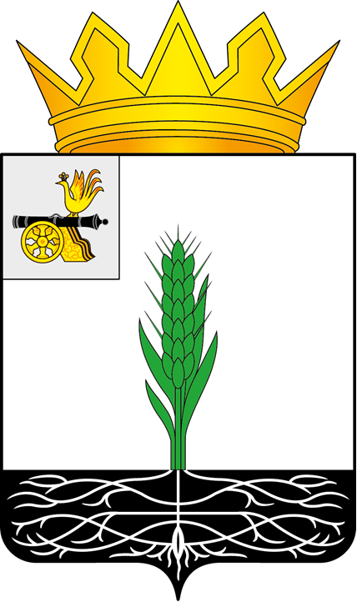

ПОЧИНКОВСКИЙ ОКРУЖНОЙ СОВЕТ ДЕПУТАТОВ

Р Е Ш Е Н И Е

от _____________ № _______

О признании утратившими силу некоторых нормативных правовых актов

Починковский окружной Совет депутатов

РЕШИЛ:

1. Признать утратившими силу:
- решение Совета депутатов муниципального образования «Починковский район» Смоленской области от 08.04.2011 № 18 «Об утверждении Положения о порядке оформления, учета и выдачи удостоверения депутата Совета депутатов муниципального образования «Починковский район» Смоленской области»;
- решение Совета депутатов муниципального образования «Починковский район» Смоленской области от 29.12.2014 № 79 «О внесении изменений в решение Совета депутатов муниципального образования «Починковский район» Смоленской области от 08.04.2011 № 18»;
- решение Совета депутатов муниципального образования «Починковский район» Смоленской области от 21.12.2016 № 29 «О внесении изменений в Положение о порядке оформления, учета и выдачи удостоверения депутата Совета депутатов муниципального образования «Починковский район» Смоленской области».
2. Признать утратившими силу:
- решение Совета депутатов Мурыгинского сельского поселения Починковского района Смоленской области от 16.12.2019 № 45 «Об утверждении Положения о порядке оформления, учета и выдачи удостоверения депутата Совета депутатов Мурыгинского сельского поселения Починковского района Смоленской области»;
- решение Совета депутатов Шаталовского сельского поселения Починковского района Смоленской области от 29.10.2019 № 44 «Об утверждении Положения о порядке оформления, учета и выдачи удостоверения депутата Совета депутатов Шаталовского сельского поселения Починковского района Смоленской области».

3. Разместить настоящее решение на официальном сайте Починковского окружного Совета депутатов в информационно-телекоммуникационной сети «Интернет» https://sovet-pochinok.admin-smolensk.ru/.

Председатель Починковского  окружного Совета депутатов  Г.А. Соколова |  | Глава муниципального образования «Починковский муниципальный округ» Смоленской области  А.В. Голуб

